Отчёт по лабораторной работе №3

Уточкина Ульяна Андреевна

Содержание

# 1 Цель работы

Изучить идеологию и применение средств контроля версий.  
Освоить умения по работе с git.

# 2 Теоретическое введение

Основные команды git

Перечислим наиболее часто используемые команды git.  
  
Создание основного дерева репозитория:  
  
git init  
  
Получение обновлений (изменений) текущего дерева из центрального репозитория:  
  
git pull  
  
Отправка всех произведённых изменений локального дерева в центральный репозиторий:  
  
git push  
  
Просмотр списка изменённых файлов в текущей директории:  
  
git status  
  
Просмотр текущих изменений:  
  
git diff  
  
Сохранение текущих изменений:  
  
 добавить все изменённые и/или созданные файлы и/или каталоги:  
  
 git add .  
  
 добавить конкретные изменённые и/или созданные файлы и/или каталоги:  
  
 git add имена_файлов  
  
 удалить файл и/или каталог из индекса репозитория (при этом файл и/или каталог остаётся в локальной директории):  
  
 git rm имена_файлов  
  
Сохранение добавленных изменений:  
  
 сохранить все добавленные изменения и все изменённые файлы:  
  
 git commit -am 'Описание коммита'  
  
 сохранить добавленные изменения с внесением комментария через встроенный редактор:  
  
 git commit  
  
 создание новой ветки, базирующейся на текущей:  
  
 git checkout -b имя_ветки  
  
 переключение на некоторую ветку:  
  
 git checkout имя_ветки  
  
 (при переключении на ветку, которой ещё нет в локальном репозитории, она будет создана и связана с удалённой)  
  
 отправка изменений конкретной ветки в центральный репозиторий:  
  
 git push origin имя_ветки  
  
 слияние ветки с текущим деревом:  
  
 git merge --no-ff имя_ветки  
  
Удаление ветки:  
  
 удаление локальной уже слитой с основным деревом ветки:  
  
 git branch -d имя_ветки  
 принудительное удаление локальной ветки:

git branch -D имя_ветки

удаление ветки с центрального репозитория:

git push origin :имя_ветки

# 3 Выполнение лабораторной работы

Так как у меня уже создан GitHub с прошлого семестра, теперь нужно лишь подкорректировать некоторые моменты.

Верификация коммитов с помощью PGP. Создание ключа (рис. 1).

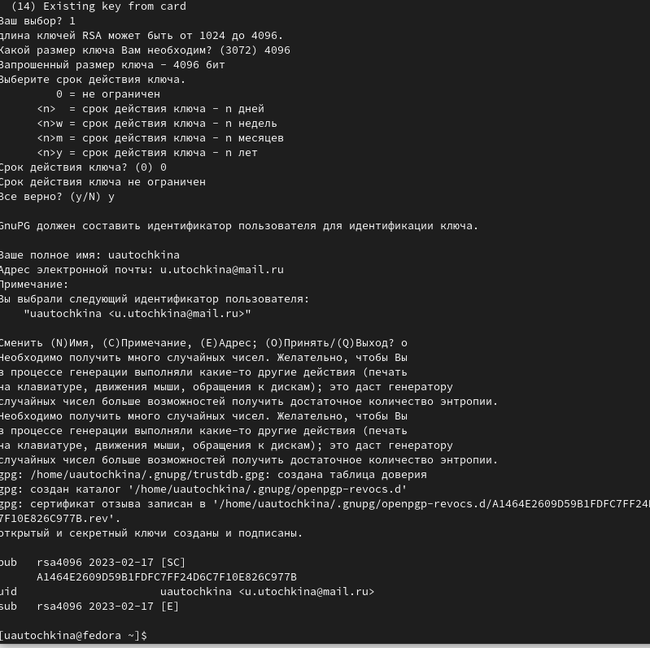

Figure 1: Создание ключа

Экспорт ключа (рис. 2)

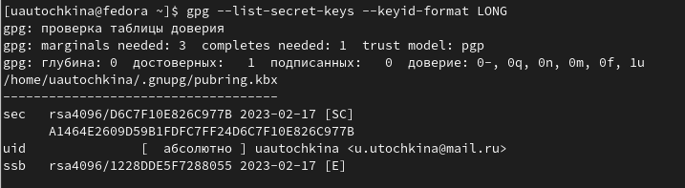

Figure 2: Экспорт ключа

Экспортируем ключ в формате ASCII по его отпечатку (рис. 3).

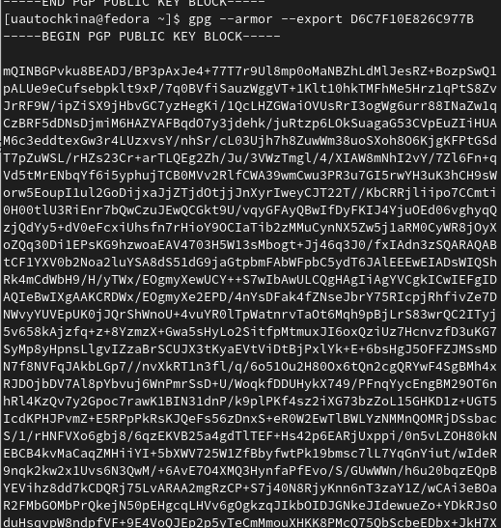

Figure 3: PGP ключ

Добавление PGP ключа в GitHub (рис. 4).

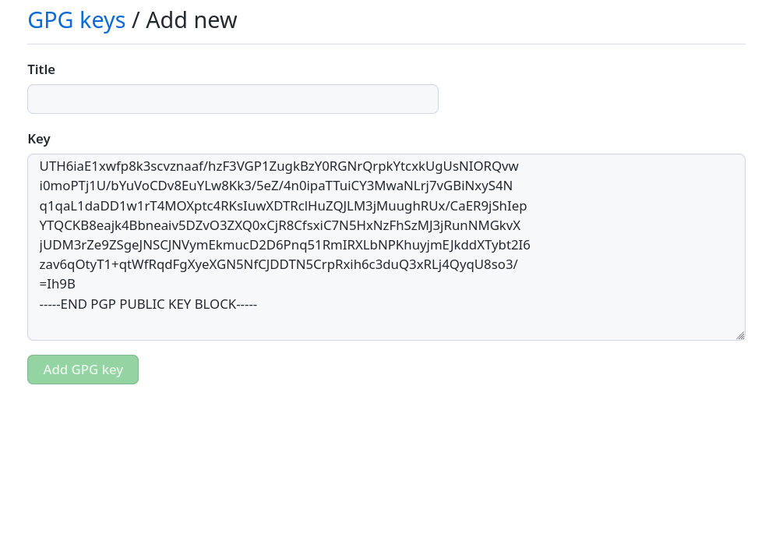

Figure 4: добавление ключа

Настройка автоматических подписей коммитов git (рис. 5).

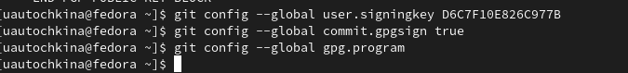

Figure 5: настройка

Настройка gh (рис. 6),(рис. 7), (рис. 8).

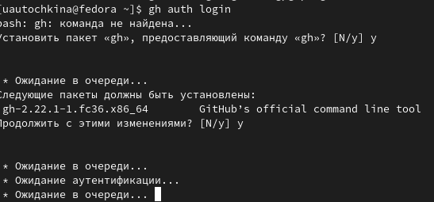

Figure 6: gh

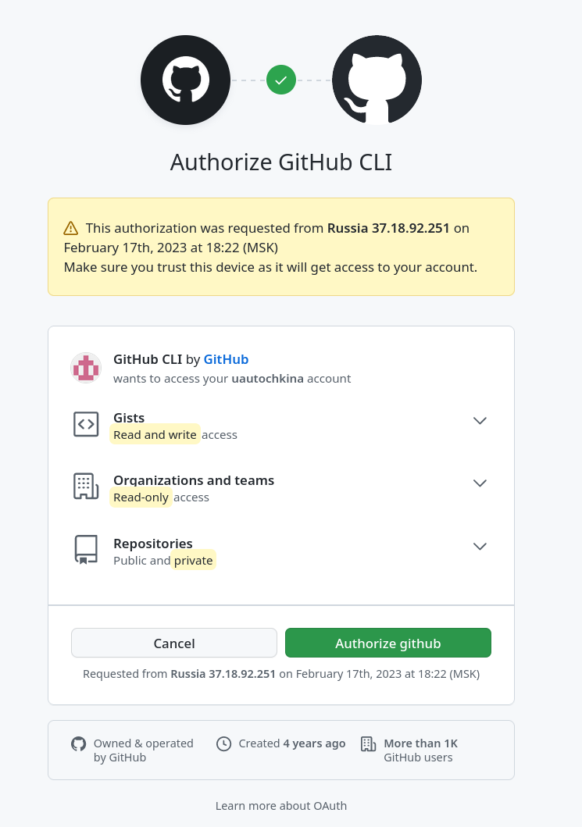

Figure 7: Авторизация

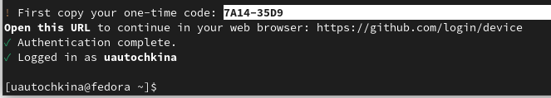

Figure 8: Авторизация

Создание репозитория курса на основе шаблона (рис. 9).

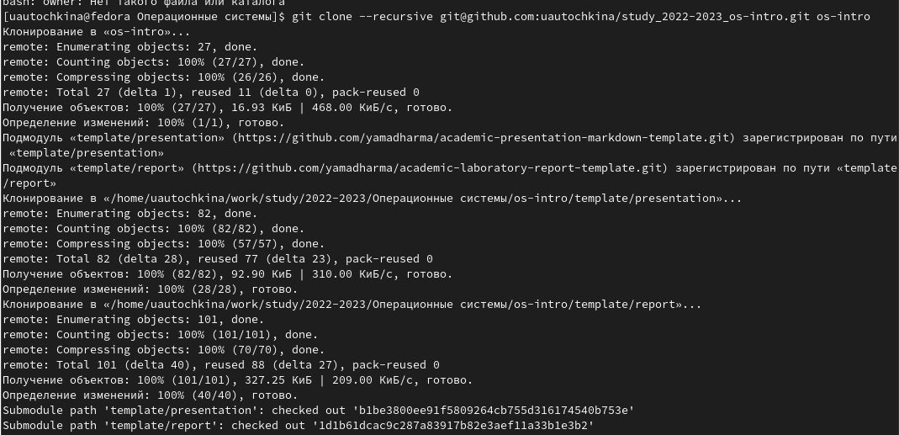

Figure 9: Репозиторий

Настройка каталога курса (рис. 10), (рис. 11).

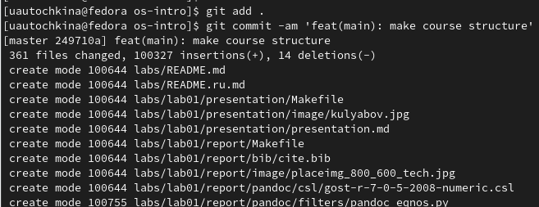

Figure 10: создание

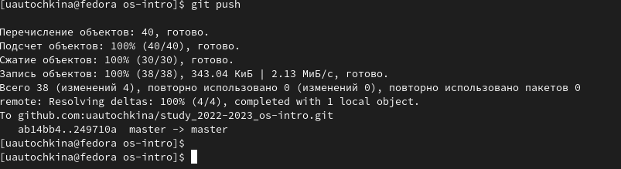

Figure 11: Завершение

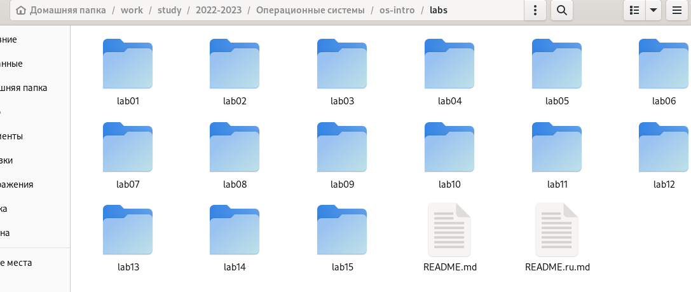

Figure 12: Проверка

# 4 Контрольные вопросы

1. это программные инструменты, помогающие командам разработчиков управлять изменениями в исходном коде с течением времени.

# 5 Выводы

Я изучила идеологию и применение средств контроля версий и освоила умения по работе с git.